Министерство образования и науки Российской Федерации

Федеральное государственное бюджетное образовательное учреждение

высшего образования

ИРКУТСКИЙ НАЦИОНАЛЬНЫЙ ИССЛЕДОВАТЕЛЬСКИЙ ТЕХНИЧЕСКИЙ УНИВЕРСИТЕТ

|  |
| --- |
| Институт информационных технологий и анализа данных |

наименование института

ОТЧЕТ ПО ЛАБОРАТОРНОЙ РАБОТЕ № 1

по дисциплине:

|  |
| --- |
| **ТЕОРИЯ АВТОМАТИЧЕСКОГО УПРАВЛЕНИЯ** |
| **«Моделирование звеньев автоматических систем»** |

|  |  |  |  |  |  |
| --- | --- | --- | --- | --- | --- |
| Выполнил | АСУб-20-2 |  |  |  | Арбакова А.В. |
|  | шифр группы |  | подпись |  | Фамилия И.О. |
| Проверил |  |  |  |  | Осипова Е.А. |
|  | должность |  | подпись |  | Фамилия И.О. |

Иркутск 2022 г.

1. **Заданная передаточная функция звена с заданными значениям параметров.**

Вариант 27. Изодромное звено.

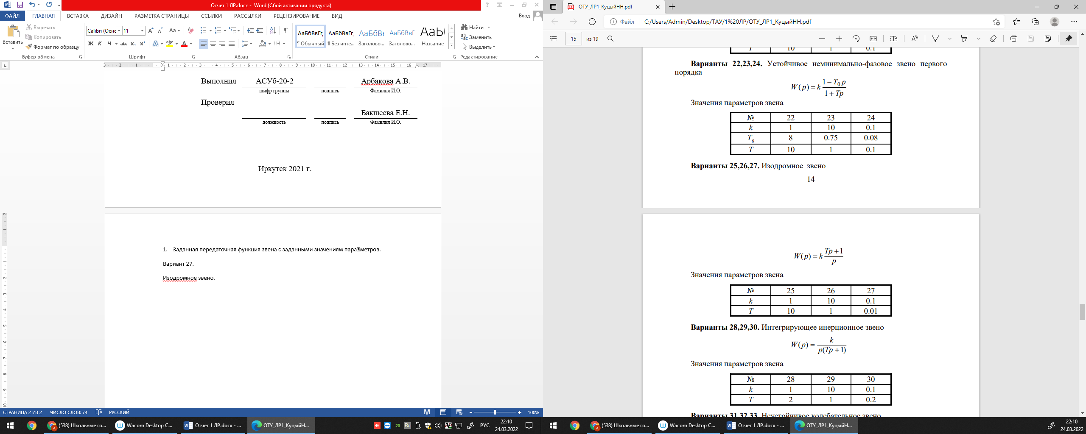

Значения k и T соответственно равны 10 и 5.

(k = 10 и T = 5)

1. **Изложение заданного метода моделирования применительно к заданному звену.**

В настоящее время для анализа и синтеза автоматических систем применяется математическое моделирование, про котором можно моделировать по уравнению или структурной схеме. Известны различные способы моделирования передаточных функций.

К данной передаточной функции был применен метод комбинирования производных, поскольку он позволяет осуществлять моделирование путем решения звена системами уравнений и избегать применения численного дифференцирования.

1. **Соображения по выбору и выбранные значения шага интегрирования Δt и величины интервала интегрирования L.**

Значения Δt и L для первого порядка определяются по формулам:

$$∆t=\frac{T_{min}}{10} L=3×T_{max}$$

Следовательно, к данной передаточной функции применим переменные со значениями Δt = 0,5 и L = 15.

1. **Листинг фрагмента программы, относящегося к моделированию заданной передаточной функции.**

*<script type="text/javascript" src="https://www.gstatic.com/charts/loader.js"></script>*

*<script type="text/javascript">google.charts.load('current', {'packages':['corechart']});*

*google.charts.setOnLoadCallback(drawChart);*

*function drawChart(){*

*var dt=0.5;*

*var L=15;*

*var T1= 5;*

*var k=10;*

*var k1,k2,k3,k4;*

*var z1;*

*var y, t, w, ypr;*

*var g = 1;*

*y=0;*

*z1=0;*

*t=0;w=0;*

*var A=new Array(['t', 'Переходная функция(модел)','Единичное ступенчатое воздействие','Весовая функция' ]);*

*var i=1;*

*while(t < L){*

*A[i]=[t,y,1,w];*

*ypr=y;*

*k1 = dt*g;*

*k2 = dt*g*

*k3 = dt*g*

*k4 = dt*g*

*z1=z1+1/6*(k1 + 2*k2 + 2*k3 + k4);*

*y=k*z1 + (k * T1 * g);*

*if (t>0) w=k+T1*dt;*

*t=t+dt;*

*i++;*

*}*

*var data = google.visualization.arrayToDataTable(A);*

*var options = {*

*title: 'Моделирование заданного типового звена',*

*curveType: 'function',*

*hAxis: {*

*title: 't'*

*},*

*vAxis: {*

*title: 'h(t), w(t), g(t)'*

*},*

*legend: { position: 'bottom' }*

*};*

*var chart = new google.visualization.LineChart(document.getElementById('curve_chart2'));*

*chart.draw(data, options);*

*}*

*</script>*

*<div id="curve_chart2" style="width: 750px; height: 400px"></div>*

1. **Полученные путем моделирования графики переходной и весовой функции с необходимыми пояснениями, т.е. последние должны содержать масштабы, обозначения функций и т.д.**

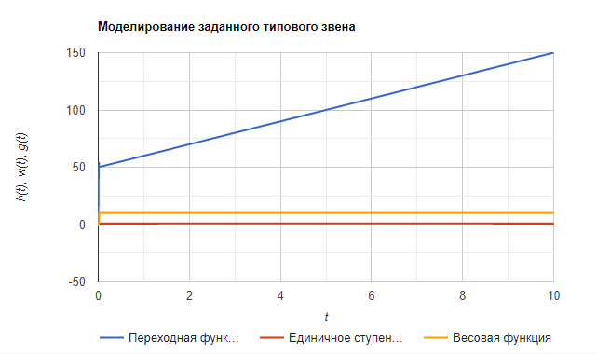

1. **Описание процесса определения параметров заданной передаточной функции с необходимыми доказательствами и построениями на графиках h(t) и/или w(t), полученных путем моделирования.**

$$W\left(p\right)=k\frac{Tp+1}{p}= \frac{Y(p)}{G(p)}$$

где k и T – постоянные коэффициенты, характеризующие параметры звена с заданной передаточной функцией.

k – коэффициент усиления

T – постоянная времени

– комплексная переменная

­– сокращенная форма записи дифференциального уравнения, где - оператор дифференцирования.

По правилу пропорций получим:

Используя нулевые начальные условия, мы можем перейти от передаточной функции к соответствующему ей дифференциальному уравнению, заменив - комплексную переменную на - оператор дифференцирования.

В результате получим дифференциальное уравнение:

$$\frac{dy}{dt}=\frac{kTdg}{dt}+kg$$

В данном случаем n = 1 и m = 1, так как это порядок числителя и знаменателя.

Определяем коэффициенты:

$$a_{1}=1 b_{1}=kT$$

$$a_{0}=0 b_{0}=k$$

Определяем систему уравнений:

$$\left\{\begin{aligned}g=\frac{du}{dt} \\ y= \frac{kTdu}{dt}+ku\end{aligned}\right.$$

Следует,

$$\left\{\begin{aligned}\frac{du}{dt}=g \\ \frac{du}{dt}=\frac{y-ku}{kT}\end{aligned}\right.$$

По формулам определяем,

$$u=\frac{g}{p^{1}+a_{0}}$$

$$u=\frac{g}{p+0}$$

$$g=p×u$$

$$\frac{du}{dt}=g$$

$$\left\{\begin{aligned}y=f_{1}(g,u) \\ \frac{du}{dt}=f_{2}(g,u)\end{aligned}\right.$$

$$\left\{\begin{aligned}y=kTg+ku \\ \frac{du}{dt}=g\end{aligned}\right.$$

Далее методом Рунге-Кутта решаем дифференциальное уравнение:

$$y=b_{1}\frac{du}{dt}+b_{0}u=kT\frac{du}{dt}+ku=kTg+ku$$

$$k_{1}=g×dt$$

$$k_{2}=g×dt$$

$$k_{3}=g×dt$$

$$k_{4}=g×dt$$

$$u=u+\frac{1}{6}(k_{1}+2k_{2}+2k_{3}+k_{4})$$

1. **Получение аналитических выражений переходной и весовой функций классическим методом с необходимыми пояснениями.**

$$W\left(p\right)=k\frac{Tp+1}{p}= \frac{Y(p)}{G(p)}$$

где k и T – постоянные коэффициенты, характеризующие параметры звена с заданной передаточной функцией.

k – коэффициент усиления

T – постоянная времени

– комплексная переменная

­– сокращенная форма записи дифференциального уравнения, где - оператор дифференцирования.

По правилу пропорций получим:

Используя нулевые начальные условия, мы можем перейти от передаточной функции к соответствующему ей дифференциальному уравнению, заменив - комплексную переменную на - оператор дифференцирования.

В результате получим дифференциальное уравнение:

$$\frac{dy}{dt}=\frac{kTdg}{dt}+kg$$

В данном случаем n = 1 и m = 1, так как это порядок числителя и знаменателя.

Определяем коэффициенты:

$$a_{1}=1 b_{1}=kT$$

$$a_{0}=0 b_{0}=k$$

Далее необходимо определить y-установившееся:

$$\frac{dz}{dt}=0, где z\left(t\right)=y\left(t\right)-y_{уст}$$

$$y\left(t\right)=y_{одн}+y_{уст}=z\left(t\right)+y_{уст}$$

$$t→∞$$

$$\frac{{dy}_{уст}}{dt}=k$$

Так как $\frac{dg(t)}{dt}=\frac{dt(t)}{dt}=0 при t→∞ и 1\left(t\right)=1$

$$\int{\frac{{dy}_{уст}}{dt}}=\int{k}$$

$$y_{уст}=\lim_{t→∞}{y\left(t\right)}=\int{kdt}=kt+C_{1}^{'}$$

У-установившееся:

$$y_{уст}=kt+C_{1}^{'}$$

Получается однородное дифференциальное уравнение таковым:

$$\frac{dz}{dt}=0$$

$$p=0=> p_{1}=0$$

$$–характеристическое уравнение с действительным корнем$$

$$z\left(t\right)=C_{1}×e^{tp_{1}}=C_{1}×e^{0}=C_{1}$$

$$h\left(t\right)=y\left(t\right)=C_{1}+kt+C_{1}^{'}=kt+C при t≥0$$

при g(t) = 1(t)

Где С – постоянная интегрирования, которая находится исходя из начальных условий при $t=0_{+}$

Найдем $y(+0)$, зная, что $y\left(-0\right)=0$

$$n-m-1=1-1-1=-1$$

$${y_{+0}}^{(1-1)}={y_{-0}}^{(1-1)}+\frac{b_{1}}{a_{1}}=0+\frac{kT}{1}=kT$$

$$y\left(0_{+}\right)=k×0+C=kT$$

Из чего следует, что

$$С=kT$$

1. Получение аналитических выражений переходной и весовой функций операторным методом с необходимыми пояснениями.

$$W\left(p\right)=k\frac{Tp+1}{p}$$

где k и T – постоянные коэффициенты, характеризующие параметры звена с заданной передаточной функцией.

k – коэффициент усиления

T – постоянная времени

$p=α±βj$– комплексная переменная

$$H\left(p\right)=W\left(p\right)×\frac{1}{p}=k\frac{Tp+1}{p^{2}}=>K\left(p\right)=k\left(Tp+1\right) D\left(p\right)=p^{2}$$

$$D\left(p\right)=p^{2}=0$$

$$p_{1,2}=0 –кратные действительные корни$$

$$s=1 { l}_{1}=2$$

$$h\left(t\right)=L^{-1}\left[H\left(p\right)\right]=F_{11}t^{2-1}e^{0t}+F_{12}t^{2-2}e^{0t}=F_{11}t+F_{12}$$

$$F_{11}=\frac{1}{\left(1-1\right)!\left(2-1\right)!}×\frac{d^{0}}{{dp}^{0}}{\left[\frac{{(p-0)}^{2}×k(Tp+1)}{p^{2}}\right]}_{p=0}=k$$

$$F_{12}=\frac{1}{\left(2-1\right)!\left(2-2\right)!}×\frac{d^{1}}{{dp}^{1}}{\left[\frac{{(p-0)}^{2}×k(Tp+1)}{p^{2}}\right]}_{p=0}=kT$$

Находим переходную функцию:

$$h\left(t\right)=\left(k+kT\right)1(t)$$

Аналогично определяет весовую функцию:

$$w\left(t\right)=k×1(t)$$

1. Описание процесса построения и сам график переходной и весовой функций (построение по полученным аналитическим выражениям).

По полученным переходной и весовой функциям:

$$h\left(t\right)=\left(k+kT\right)1(t)$$

$$w\left(t\right)=k×1(t)$$

С заданными значениями k и T соответственно равные 10 и 5

(k = 10 и T = 5) построим график:

